哈尔滨工业大学计算机科学与技术学院
实验报告

课程名称： 数据结构与算法
课程类型：必修
实验项目名称： 树型结构及其应用
实验题目： 先序线索二叉树的建立与先序遍历

班级：1403106
学号：1140310606
姓名：张茗帅

设计成绩 | 报告成绩 | 指导老师

- 实验目的
先序线索二叉树是二叉树的一种线索化存储结构，本实验要求编写程序演 示二叉树的先序线索化存储结构的建立和先序遍历过程。

- 实验要求及实验环境
1． 编写建立二叉树的二叉链表存储结构的程序，并显示（如用广义表的形式） 并存储二叉树；

2． 在二叉树的二叉链表存储结构基础上，编写程序实现二叉树的先序线索链表 存储结构建立的算法，并显示和存储二叉树的相应的线索链表；

- 在二叉树的先序线索链表存储结构上，编写程序分别实现求任意一个结点的 先序的后继和前驱结点的算法；
4． 在上述基础上，编写程序实现对先序线索二叉树进行先序遍历的非递归算法， 并显示先序线索二叉树和相应的遍历序列。
三、设计思想（本程序中的用到的所有数据类型的定义，主程序的流程图及各程序模块之间的调用关系）
对二叉树线索化，实际上就是遍历二叉树，检查当前结点的左、右指针是否为空，如果为空，将它们改为指向前驱结点或后继结点的线索。
相关子函数与主函数的关系见代码。
- 测试结果
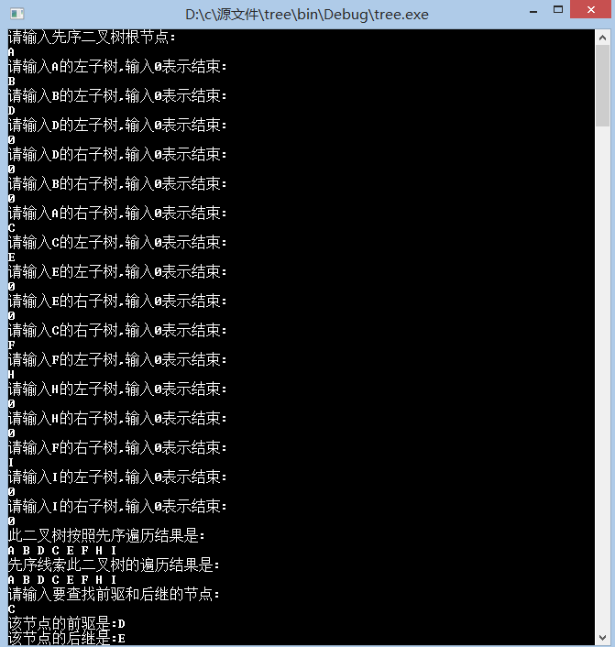
五、系统不足与经验体会
系统不足：
·没有用用广义表的形式的形式显示二叉树。
经验体会：
·熟练掌握了二叉树的遍历方法，和线索二叉树的构造算法。
六、附录：源代码（带注释）
#include <stdio.h>
#include <stdlib.h>

typedef struct btree{ //建立二叉树的结构体
char data;
int ltag,rtag;
struct btree *lchild;
struct btree *rchild;
}btree,*b_tree;

btree *pre; //定义前驱结点

b_tree Creat_Tree(); //建立一个二叉树
void p_order(btree *bt); // 按照先序顺序打印此二叉树
void P_clue_order(btree *bt); //先序线索化二叉树
b_tree P_clue_build(btree *bt); //构造先序线索二叉树
b_tree previous(btree *bt,char ch); //查找节点的前驱
b_tree next(btree *bt,char ch); //查找结点的后继
void preorder(btree *bt); //打印先序线索二叉树遍历的结果

int main()
{
char ch;
btree *Tree,*pre_Tree;
printf("请输入先序二叉树根节点:\n");
Tree = Creat_Tree();
printf("此二叉树按照先序遍历结果是:\n");
p_order(Tree);
printf("\n先序线索此二叉树的遍历结果是:\n");
pre_Tree = P_clue_build(Tree);
preorder(pre_Tree);
printf("\n请输入要查找前驱和后继的节点:\n");
getchar();
ch = getchar();
printf("%c\n",previous(pre_Tree,ch)->data);
printf("%c\n",next(pre_Tree,ch)->data);
return 0;
}

b_tree Creat_Tree() //建立一个二叉树
{
char ch;
btree *bt;
ch = getchar();
if(ch=='0')
bt=NULL;
else
{
bt = (struct btree*)malloc(sizeof(btree));
bt->data = ch;
bt->ltag = 0;
bt->rtag = 0;
printf("请输入%c的左子树,输入0表示结束:\n",bt->data);
getchar();
bt->lchild = Creat_Tree();
printf("请输入%c的右子树,输入0表示结束:\n",bt->data);
getchar();
bt->rchild = Creat_Tree();
}
return bt;
}

void p_order(btree *bt) // 按照先序顺序打印此二叉树
{
if(bt)
{
printf("%c ",bt->data);
p_order(bt->lchild);
p_order(bt->rchild);
}
}

void P_clue_order(btree *bt) //先序线索化二叉树
{
if(bt)
{
if(bt->lchild == NULL)
{
bt->ltag = 1;
bt->lchild = pre;
}
if(pre->rchild == NULL)
{
pre->rtag = 1;
pre->rchild = bt;
}
pre = bt;
if(bt->ltag == 0)
P_clue_order(bt->lchild);
if(bt->rtag == 0)
P_clue_order(bt->rchild);
}
}

b_tree P_clue_build(btree *bt) //构造先序线索二叉树
{
btree *head;
head = (struct btree*)malloc(sizeof(btree));
head->ltag = 0;
head->rtag = 1;
head->rchild = head;
if(bt==NULL)
head->lchild = head;
else
{
head->lchild = bt;
pre = head;
P_clue_order(bt);
pre->rchild = head;
pre->rtag = 1;
head->rchild = pre;
}
return head;
}

b_tree previous(btree *bt,char ch) //查找节点的前驱
{
btree *p;
printf("该节点的前驱是:");
p = bt->lchild;
while(p!=bt)
{
if(p->ltag == 0)
{
if(p->lchild->data == ch)
return p;
else
p = p->lchild;
}
else
{
if(p->rchild->data == ch)
return p;
else
p = p->rchild;
}
}
}

b_tree next(btree *bt,char ch) //查找结点的后继
{
btree *p;
printf("该节点的后继是:");
p = bt->lchild;
while(p!=bt)
{
if(p->data == ch)
{
if(p->ltag == 0)
return p->lchild;
else
return p->rchild;
}
else
{
if(p->ltag == 0)
p = p->lchild;
else
p = p->rchild;
}
}
}

void preorder(btree *bt) //打印先序线索二叉树遍历的结果
{
btree *p;
p = bt->lchild;
while (p!=bt)
{
printf("%c ", p->data);
if (p->ltag == 0)
p = p->lchild;
else
p = p->rchild;
}
}

